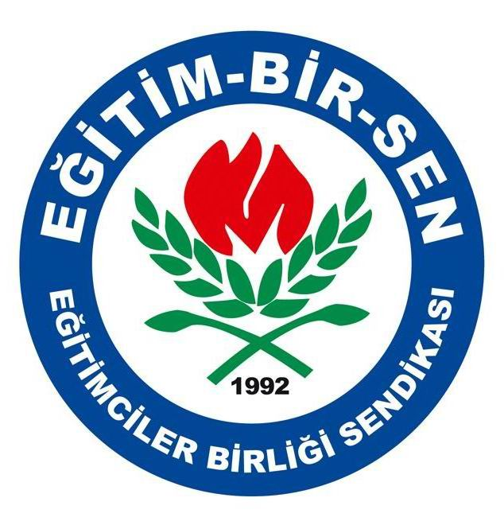
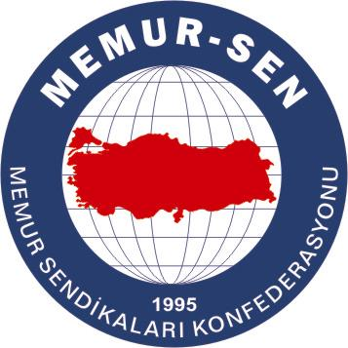
EĞİTİMCİLER BİRLİĞİ SENDİKASI

MEMUR-SEN KONFEDERASYONU
EĞİTİM-BİR-SEN GENEL MERKEZİ
BASIN AÇIKLAMASI

14/04/2007

BAŞIMIZ SAĞOLSUN
Aksaray'da meydana gelen ve 35 insanımızın ölümüyle bir o kadar insanımızın da ağır yaralanmasıyla sonuçlanan trafik kazasıyla sarsıldık. Öncelikle, yüce Yaradan'dan ölenlere rahmet yaralılara acil şifalar ve ölenlerin ailelerine başsağlığı diliyoruz.
Ölenlerin büyük bölümünün öğrenci çocuklarımız olması acımızı arttırmıştır. Bu kaza ile ortaya çıkan sonuçlardan biri ise trafik eğitimine ilişkin program ve sistemlerimizin de gözden geçirilmesi ve revizyona tabi tutulması gerçeğidir. Ülkemiz insanın trafik kazalarında yitip gitmesi ve bu kapsamda yitirdiğimiz vatandaşlarımızın sayısının azımsanmayacak sayıda olması sağlıklı ve yaşama uygun bir trafik eğitimi veremediğimizi bütün çıplaklığıyla ortaya koymaktadır. Bu kazanın sebep ve sonuçlarının trafik kurallarına uyma konusundaki hassasiyet açısından bir milat olması en büyük dileğimizdir.
Kazada ölen öğrencilerin okul gezisinde olmaları nedeniyle, bu tür gezilere ilişkin kurallara uyma konusunda daha hassas davranılması, gezi süresince öğrencilerin ve görevli personelin can güvenliğini sağlamaya dönük önlemlerin üst seviyede uygulanarak titizlikle uyulması, gereğini belirtiyor, tekrar yüce milletimizin başı sağolsun diyoruz.

